Referat 22. februar 2023 for Boeslunde MR-møde
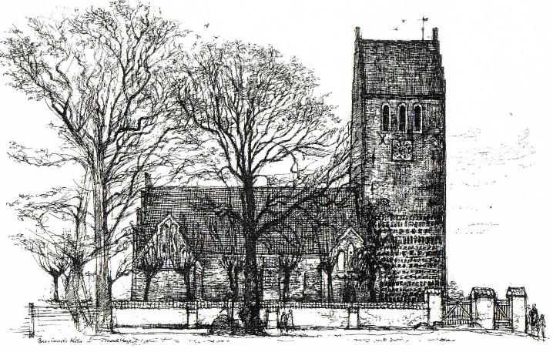
Menighedsrådsmødet den: 22.02.2023 klokken 18.00

Til stede: Villy Jørgensen (VJ), Charlotte Bang Cruse (CBC), Lonnie Burkal Andersen (LBA), Linda Andersen (LA), Anette Mortensen (AM), Asger Hansen (AH), Birgitte Saltorp (BSA).
Afbud: Ida Fogh Kiberg.
Referent: BSA

Pkt.nr. | Dagsorden | Referat | Ansvar | Inden dato
1. | Godkendelse af dagsorden | Godkendt | VJ
2. | Bemærkninger til referat sidste møde | - | VJ
3. | Meddelelser fra formanden  - Præstestillingen  - Diverse | VJ tager til formandsmøde i provstiet 15/3.  LA og CBC tager til distriktsforeningsmøde 15/3.  Provsteindsættelse søndag i Helligåndskirken, Slagelse.  Foreningsmøde i Boeslunde i går – næste møde 9. maj kl.19.00 i Laden.  Mht. præstestillingen afventes udmelding fra biskoppen. | VJ
4. | Meddelelser fra kassereren  - Regnskabsinstruks  - Årsregnskab 2022  - MitID til MR | Regnskabsinstruks: Referatet skal indeholde initialer eller for- OG efternavne.  Årsregnskabet kan først godkendes, når vi har de eksakte oplys-ninger på de forhåbentligt bevilligede midler til pasning af præste-gårdshaven. Vi kan ikke finde PUs referat af godkendelse af 5%-midler til dækning af timer til præstegårdshaven.  MitID til MR: sagen ligger hos Erhvervsstyrelsen. | CBC
5. | Meddelelser fra kirkeværgen | Præsteboligen afventer tilbud fra maler.  Gulvet er særdeles slidt.  Skotrender på kirke og våbenhus: tilbud er kommet ind, og der søges 5%-midler.  Der kalkes i sakristiet.  Nedbrud på pillefyret – der søges 5%-midler. | AM
6. | Meddelelser fra kontaktpersonen | Møde med Landsforeningen 8. marts – LA & VJ.  Personfølsomme notater skal under dobbelt lås. | LA
7. | Meddelelser fra præsten  - Konfirmationer  - Ønske om bevilling af midler til Sommerkirke (minikonfirmander) | Gudstjenester på Møllebakken genoptages en gang om måneden.  Meditationer med Kristuskransen tirsdage mellem Påske og Pinse.  Der planlægges musik til konfirmationerne.  Sommerkirke/Minikonfirmander udsættes til næste år.  Det overvejes, om der skal være gudstjeneste Nytårsaftens eftermiddag eller Nytårsdags eftermiddag. | BSA
8. | Aktivitetsudvalget  - Kunst og kirker  - Møde (kalender)  - Menighedsmøde | Kunst og Kirker: Opbevaring af de hvide podier i det gamle fyrrum – vi skal bruge 16 podier plus staffelier 10.-12. november.  AM indtrådt i KOK i stedet for LBA.  Koncerter både 11. og 12. november.  12. november kl.13.00 foredrag om Boeslundetavlen.  Detailplanlægning tages med aktivitetsudvalget.  Menighedsmøde dato: onsdag den 19. april kl.19.00  Aktivitetsudvalgsmøder: 28. marts 17.00 og efter 23. maj | LA  BSA
9. | Personalerepræsentanten | Der afholdes personalemøde med valg af personalerepræsentant. | AH | LA
10 | Eventuelt | Der overvejes åbent hus i en uge: aftener med kaffe, bøger, spil, samtale, måske fællesspisning med tilmelding.  Overvej sorggruppe på kirkegården, kaffe på kanden under halvtaget hver tirsdag eller lignende.  Fredning af gravsteder tages op.  Menighedsrådet bør på kirkegårdstur ude i landet.  Vi skal have gang i arbejdet med Boeslundealter-udstilling. |  | Aktivitetsudv.  VJ  AH

Underskrevet, dato:

______________________________________ _____________________________________ __________________________________
Formand Villy Jørgensen Kasserer Charlotte Cruse Kontaktperson Linda Andersen

______________________________________ _____________________________________ __________________________________
Kirkeværge Anette Mortensen Næstformand Lonnie Burkal Andersen Sekretær Ida Fogh Kiberg

______________________________________ _____________________________________
Knst. sognepræst Birgitte Saltorp

